宁波东方理工大学(暂名)校园建设项目
永久校区2号地块陶土砖采购工程
报名公告

采购人名称：宁波东方理工大学(暂名)

代建人名称：深圳市润置城市建设管理有限公司

2024 年 2 月

宁波东方理工大学(暂名)校园建设项目
永久校区2号地块（核心区、理工组团）陶土砖采购工程
报名公告

- 项目名称：宁波东方理工大学(暂名)校园建设项目永久校区2号地块（核心区、理工组团）陶土砖采购工程。
- 项目概况：宁波东方理工大学(暂名)校园建设项目永久校区2号地块（核心区、理工组团）位于宁波市镇海区清水浦片区，北临风华路，南至滨江路，东至宁波绕城高速。
- 采购范围：宁波东方理工大学(暂名)校园建设项目永久校区2号地块（核心区、理工组团）陶土砖及陶土砖贴片的供应。
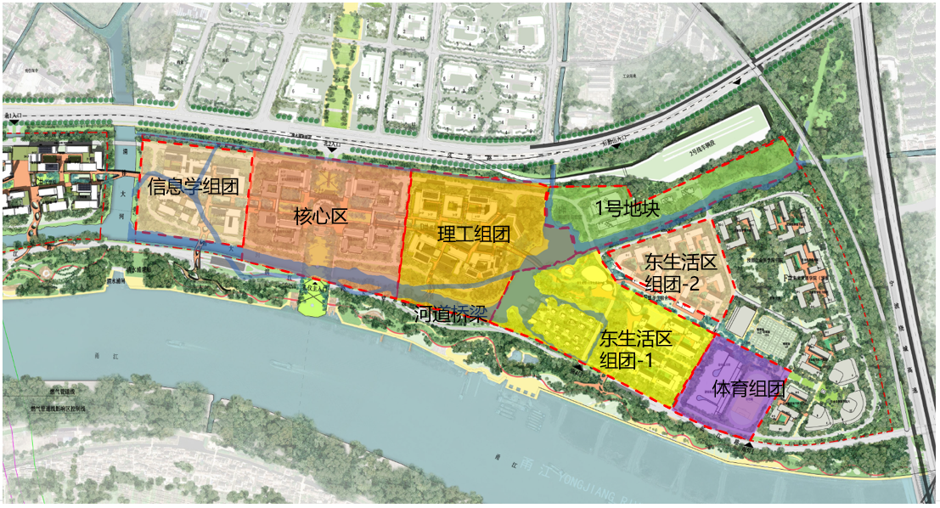
- 工期要求：
预计供货时间为2024年5月15日，具体以采购人、代建人书面通知为准。
交货周期：合同签订、接采购人下单通知后， 28日历天内运送材料至项目指定地点（即宁波东方理工大学（暂名）工地现场），随车携带产品检测报告及合格证等相关资料，经相关单位验收合格后进行指定点卸货完成；
- 潜在的报名方资格及提交资料：
- 报名方具有独立的法人资格，具备有效的营业执照（提供公司营业执照等相关复印件），日产量 10万块 以上的陶土砖制造厂。
- 资质要求：
1）报名方应已取得 ISO9000 系列质量管理体系认证。
- 公司业绩要求：报名方最近五年内(2019年1月1日至今)应在中国境内承接过1~3项类似项目(单个合同金额不低于人民币500万元)，以上业绩须提供用户的书面证明材料。
- 拟派项目团队要求：需要拟派1名专业人员长期驻场，对所供应陶土砖质量进行见证，材料分色进行管理并参与施工单位对陶土砖损耗的管理工作。
- 近三年（2021-2023年）经第三方审计的财务报告，营业额及资产负债率情况。
- 报名方的信用情况；报名方、法定代表人、项目负责人未被“信用中国”列入严重失信主体名单和“信用中国（浙江）”列入黑名单。
- 在“信用中国”网站(www.creditchina.gov.cn)的信用记录网页截图证明加盖公章(报名时提供失信被执行人、重大税收违法失信主体和政府采购严重 违法失信行为记录名单查询页面截图，截图须附系统时间，日期为报名公告发布之日后)。
- 本项目不接受联合体报名。
- 报名方认为有必要的其他资料。
10. 报名资料需编制目录索引。
11. 本项目不接受存在控股关系的两家及以上单位同时报名。
12. 学校保留要求各报名单位提供其他资料的权利。
请报名方认真对照资格条件，如不符合要求的，无意或故意参与报名，经评审发现的则取消报名方资格；评审过程中，报名方提供的相关证件为虚假或伪造，或者其他人员持法定代表人或授权委托人的身份证参与报名，一经发现亦取消报名方资格，且所产生的一切后果由报名方自行承担。
六、报名保证金的缴纳：
金额：人民币 壹万元整。
通过供应商的基本账户以银行转账方式缴入以下账户
账户名：深圳市润置城市建设管理有限公司
开户行：交通银行深圳分行营业部
银行账号：443066285013006976000
提交截止时间：2024年 2月 23日 12:00
（北京时间，以资金到达上述账户时间为准。同时需将缴纳报名保证金的付款凭证发送到邮箱CRLD_NBDFLGHY_ZY@crland.com.cn）
七、报名文件接收：
1、凡符合报名资格要求并有意参加者，请于2024年 2 月 23日12:00 前至宁波市镇海区同心路568号开元新青年广场2号楼三层递交报名文件（纸质版一式三份，电子版一份，电子版需提供可编辑Word版及PDF盖章版扫描件）。
2、本次报名公告发布在宁波东方理工大学（暂名）（https://www.eitech.edu.cn）、中国招标投标公共服务平台（http://www.cebpubservice.com/），报名文件可从宁波东方理工大学（暂名）（https://www.eitech.edu.cn）下载获取。
3、有关本次报名的事项若存在变动或修改，敬请及时关注宁波东方理工大学（暂名）（https://www.eitech.edu.cn）、中国招标投标公共服务平台（http://www.cebpubservice.com/）发布的信息更正公告，恕不另行通知，如有遗漏采购人概不负责。
八、报名文件接收截止时间：2024年 2月 23日12:00 。
八、联系方式
采 购 人：宁波东方理工大学（暂名）
联 系 人：徐老师
联系电话：13656581969
代建单位：深圳市润置城市建设管理有限公司
联 系 人：陈于书
联系电话：15700169233
地 址：宁波市镇海区同心路568号开元新青年广场2号楼3层

